Fluxo de atendimento



Atendimento:

Passo 1: Paciente gera a senha no TOTEM

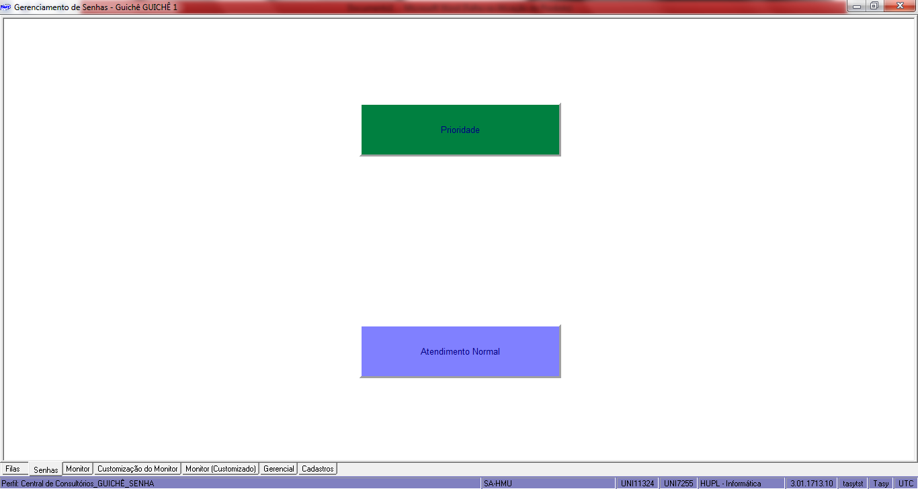

O paciente irá emitir a senha a partir das duas opções entre “Atendimento Normal” ou “Prioridade”.

Passo 2: Chamada do paciente

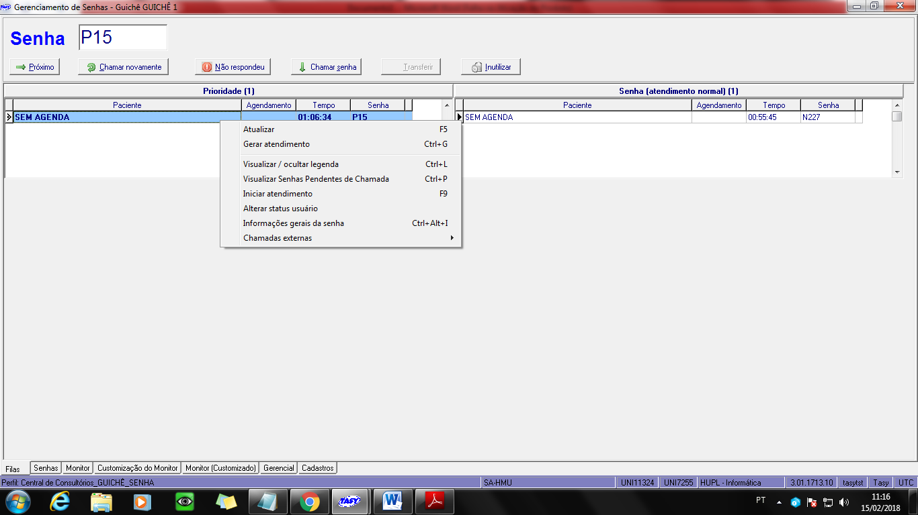

Quando a senha for gerada as mesmas irão para as suas respectivas filas, que podem ser acessadas e visualizadas na aba “Filas”. As recepcionistas poderão gerenciar as senhas selecionando a senha desejada e clicar no botão “Chamar senha”.

Passo 3: Chamada Monitor

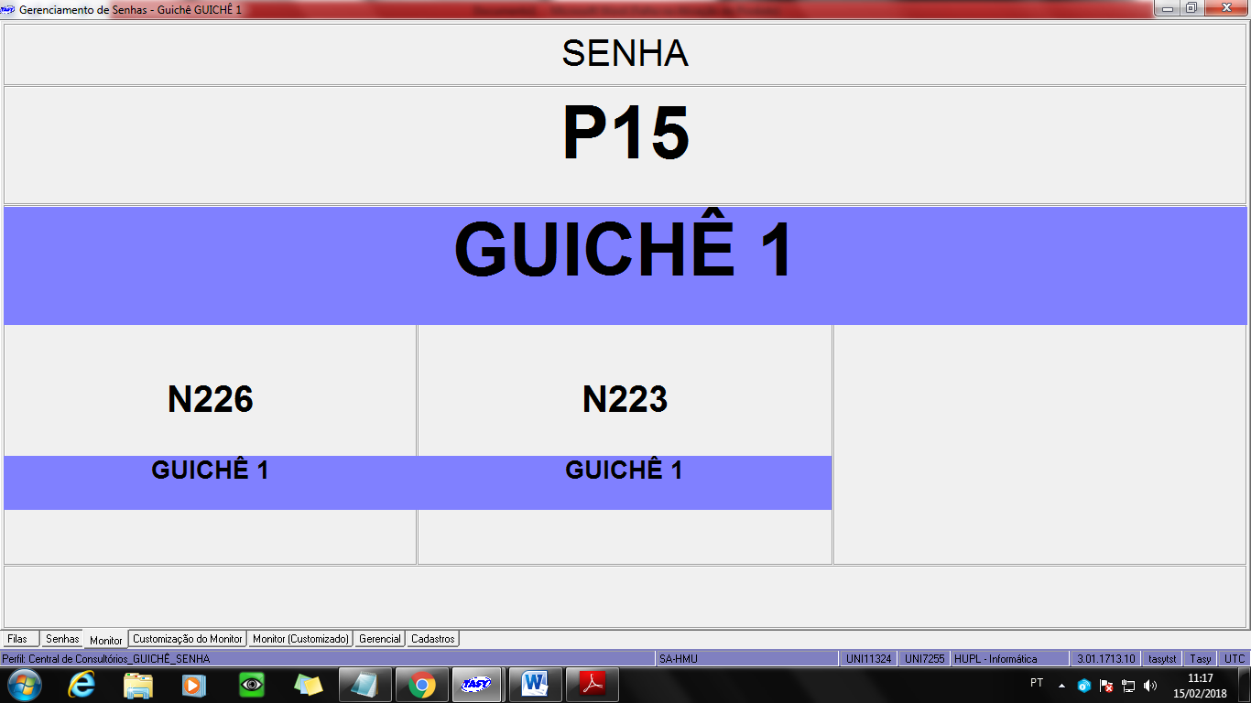

Após a senha ser chamada, na aba “Monitor” será chamado à senha que fora selecionada indicando a senha e o guichê da recepção que está chamando o paciente no momento.

Passo 4: Gerando atendimento a partir da senha



Para gerar o atendimento a partir da senha basta clicar com o botão direito e selecionar a opção “Gerar atendimento”.

Com isso no momento em que estiver sendo gerado o atendimento, a senha já vai estar “amarrada” ao atendimento do paciente.

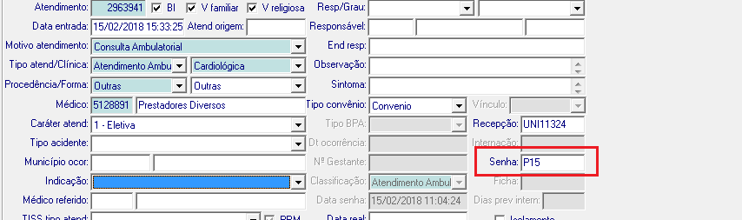

Passo 5: Vinculação do atendimento na agenda de consultas

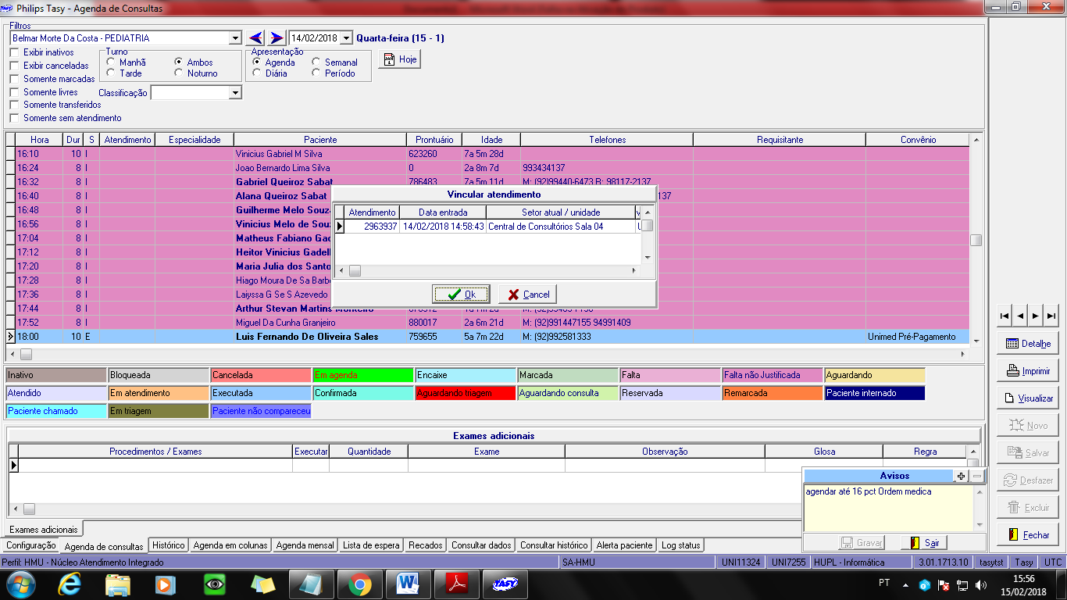

Depois de gerado o atendimento basta vincular o atendimento do paciente ao seu devido agendamento na “agenda de consultas”.

Passo 6: Chamando o paciente pela agenda do médico no PEP

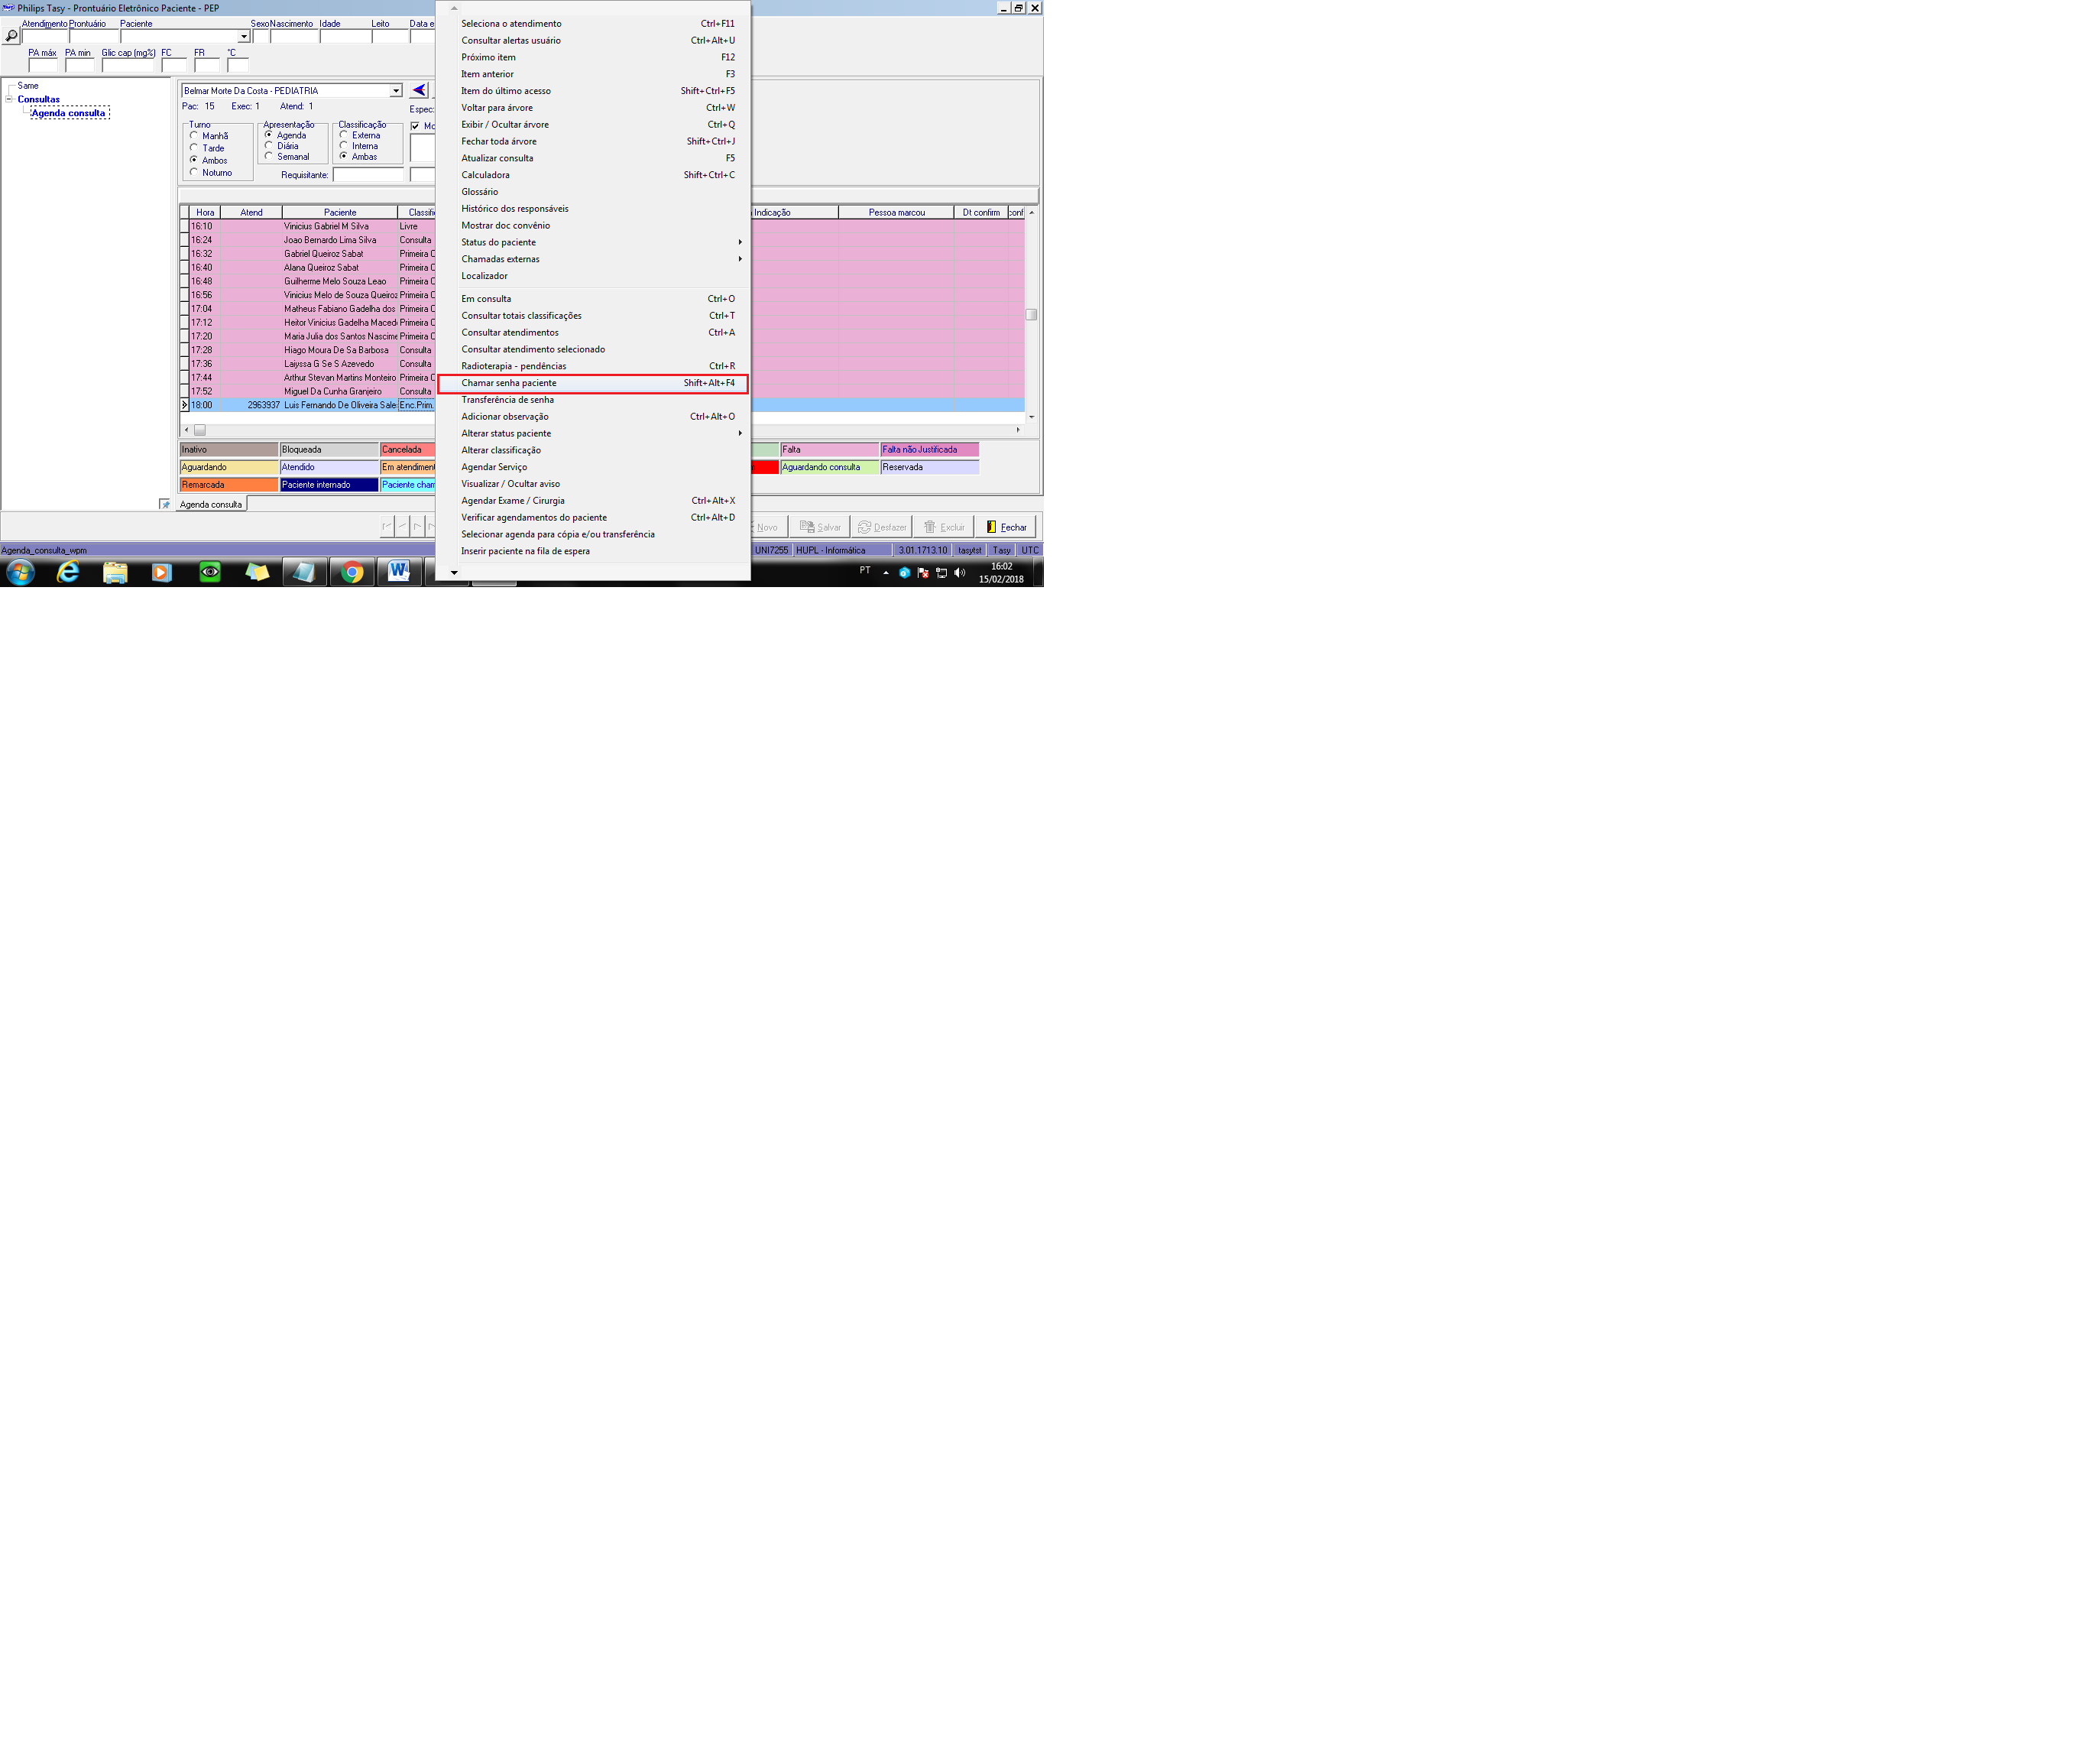

Quando o paciente estiver aguardando ser chamado para a consulta, o médico poderá chamar o paciente pelo PEP apenas clicando com o botão direito e selecionar a opção “Chamar paciente” e o paciente irá ser chamado no painel de chamada.

Painel de chamadas: Chamando o paciente

